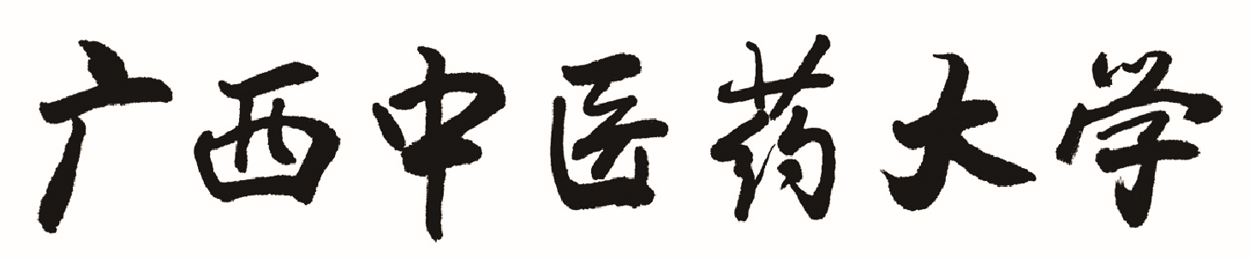

高水平人才聘任合同

人才（项目、计划）类型：
负 责 人：
聘任周期：
日 期：

广西中医药大学人才工作领导小组办公室 制
2019年3月

聘任方：广西中医药大学 （简称甲方）
受聘方：XXXXXXXXXXX （简称乙方）

根据 文件精神，经双方协商，订立本合同。
第一条 聘期
乙方受聘于甲方设置的“XXXXXXXX” 高层次人才（团队、计划）岗位，聘期为 年。聘任期满，聘任合同自动终止。
聘期自 年 月至 年 月
第二条 乙方的岗位工作任务及业绩指标
（一）乙方在聘期内应完成的工作任务（自定）
1.XXXXX
2.XXXXX
3.XXXXX
……
（二）乙方在聘期内应履行的业绩指标（自定）
1.XXXXX
2.XXXXX
3.XXXXX
……
第三条 权利和义务
（一）甲方权利
1、根据 文件要求及本岗位的工作任务及业绩指标，对乙方进行管理。
2、依照国家法律、法规及学校的有关规定，对乙方进行考核和奖惩。
（二）甲方义务
1.依法维护乙方应享有的各项权利。
2.为乙方提供良好的工作和生活条件:
（1）XXXXXX
（2）XXXXXX
（3）XXXXXX
3.为乙方提供完成本合同规定的工作任务及业绩指标所需要的单位内部相关政策支持以及协调工作。
（三）乙方权利

1、乙方按照 的有关规定，在聘期内，学校每年给予乙方及其团队 的经费补助。
2、乙方享受甲方按国家法律政策规定提供的工资、保险、福利等其他待遇，以及本合同第三条第二款“甲方义务”中所规定的各项权利。
（四）乙方义务
1、认真遵守 有关政策；遵守甲方的各项规章制度。
2、全面履行岗位职责，完成岗位的工作任务及业绩指标；接受甲方的监督、考核及管理。
3、乙方在聘期内使用团队经费取得的教学、科研等成果，均应以“广西中医药大学”为第一完成单位。
第四条 考核
（一）甲方负责对乙方进行年度考核和聘期考核。
（二）对年度考核不合格者，要认真整改；对于聘期考核不合格者，甲方可以按照 等有关规定，解除聘任合同，停发或追回相应的团队经费。
（三）甲方在三年聘期结束后，根据工作合同和工作任务书对乙方进行评估，报校人才工作领导小组办公室备案。
第五条 合同的变更与解除
（一）乙方在聘期内如不能履行本协议所规定的职责，考核不合格或有违法违纪行为，经校人才办审核，报校人才工作领导小组审定批准后，甲方有权予以解聘，终止本协议。
（二）乙方在聘期内因特殊原因提出辞聘的，需提前三个月向甲方提出申请，经甲方同意，方可辞聘，并视具体情况承担相应的违约责任。
（三）聘任期间如发生不可抗力致使合同无法正常履行，需要变更或解除合同的，聘任双方应按照国家有关规定妥善处理。
第六条 附则
（一）本合同一式四份，双方当事人各持一份，另两份分别报送自治区相关主管部门备案；本合同于双方当事人签字盖章之日起生效。
（二）本合同未尽事项，应按本合同签订程序由双方协商达成补充规定。补充规定与本合同具有同等效力。

甲方法定代表人 乙方签字：
或授权代表签字：

甲方盖章：

年 月 日 年 月 日

